Meeting #1



* Eerste prototype van de hardware was klaar, binnenkort gaan ze het testen op een echt rendier.
* Verdere afspraken gemaakt omtrent de server en communicatie.
* Wij hadden een week vakantie dus er was nog niet gewerkt aan de app.

Meeting #2



* De Finnen konden de data van hun prototype in een grafiek weergeven van beweging etc.
* Wij hadden hard doorgewerkt aan een eerste versie van de app en konden ook veel laten zien.

Meeting #3

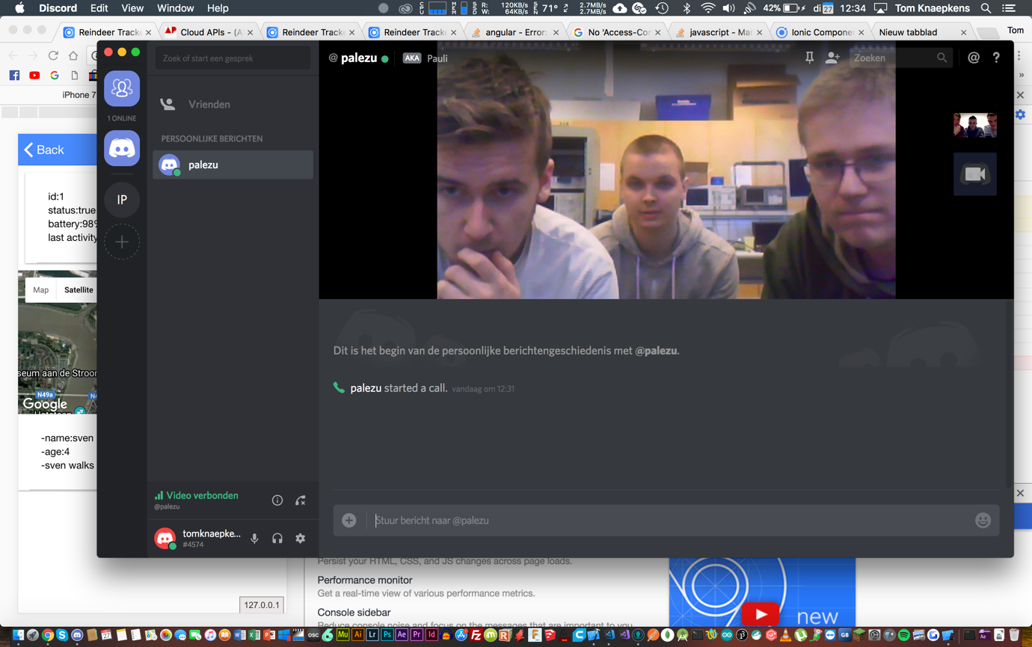

* Bespreking over LoraWan, de Finnen twijfelen welke communicatie technologie ze gaan gebruiken.
* Vraag naar bespreking met meneer Luyts over LoraWan.
* Verdere afspraken JSON data

Meeting #4

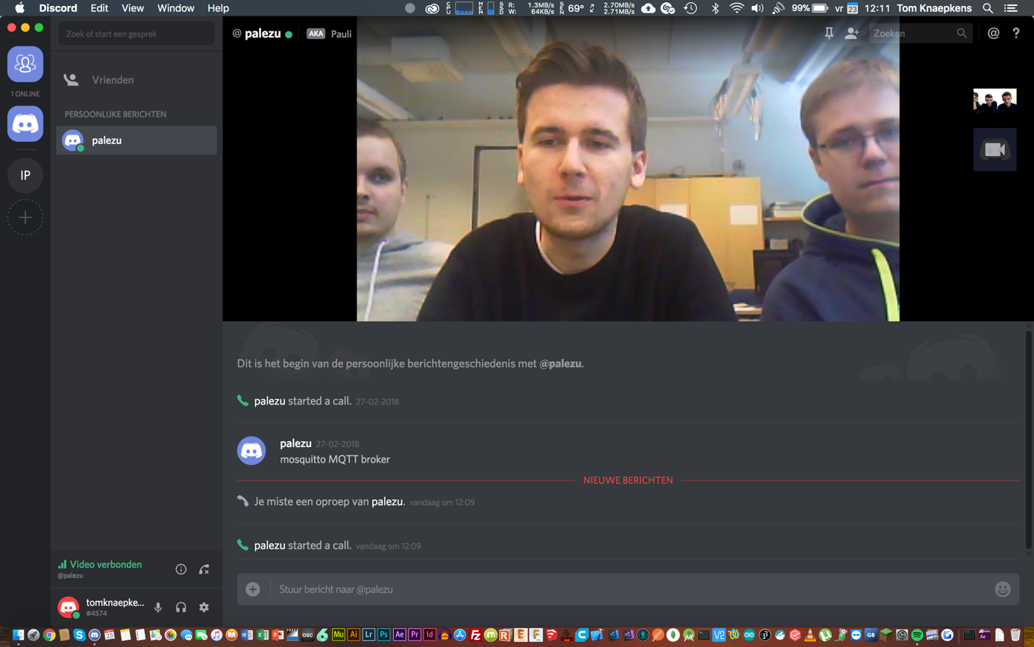

* PCB is zo goed als klaar, hij gaat binnenkort getest worden
* De product owner zou graag een APK bestand hebben van de Android app
* Bespreking van het servergedeelte en de communicatie